东 南 大 学 教 务 处
校机教〔2012〕45号

关于举办“东南大学第三届本科生工程训练综合能力竞赛”的通知
各院（系）、学生会、学生科协：
为了提高我校本科生的工程创新意识、实践能力和团队合作精神，促进创新人才培养，激发大学生进行科学研究与探索的兴趣，同时响应由教育部高教司主办的“第三届全国大学生工程训练综合能力竞赛”，学校决定举办“东南大学第三届本科生工程训练综合能力竞赛”。本次竞赛内容上与本科生工程训练教学相衔接，综合体现大学生机械创新设计能力、制造工艺能力、实际动手能力、工程管理能力和团队合作能力。校内竞赛结束后会择优选择获奖小组进行集中培训后参加全国第三届大学生工程训练综合能力竞赛江苏省赛区的竞赛。
报名时间：2012年5月2日------5月26日
竞赛报名网址：http://srtp.seu.edu.cn.----竞赛管理系统。
附件：东南大学第三届本科生工程训练综合能力竞赛章程

东南大学教务处
东南大学工程训练综合能力竞赛组委会
二〇一二年四月二十五日

主题词： 工程训练 竞赛 通知 第三届
抄送： 学生处 科技处 团委 档案馆
东南大学教务处 2012年4月27日印发

附件：
东南大学第三届本科生工程训练综合能力竞赛章程
一、竞赛目的
全国大学生工程训练综合能力竞赛是教育部财政部开展的“本科教学质量与教学改革工程”资助竞赛之一，是基于国内各普通高等学校综合性工程训练教学平台，面向全国在校本科生开展的，涵盖了机械、电子、控制、材料、管理等多个学科的科技创新工程实践活动。
工程训练综合能力竞赛以“重在实践，鼓励创新”为指导思想，旨在加强大学生工程实践能力、创新意识和合作精神的培养，激发大学生进行科学研究与探索的兴趣，挖掘大学生的创新潜能与智慧，为优秀人才脱颖而出创造良好的条件。同时通过竞赛活动在全校范围内选拔优秀学生组队参加全国大赛。
二、参赛对象
东南大学在校本科大学生可以自愿结合组队报名参赛，每个参赛队的学生人数不超过3人，指导教师不超过2人，参赛队队数不限。鼓励跨专业、跨院系、跨年级组队。
三、竞赛主题
本届竞赛主题为“无碳小车越障竞赛”。
要求经过一定的前期准备后，在比赛现场完成一套符合本命题要求的可运行装置，并进行现场竞争性运行考核。每个参赛作品要提交相关的设计、工艺、成本分析和工程管理4项报告和竞赛徽标。
四、竞赛命题：以重力势能驱动的具有方向控制功能的自行小车
给定一定重力势能，根据能量转换原理，设计一种可将该重力势能转换为机械能并以此驱动小车行走的装置。要求小车行走过程中完成所有动作所需的能量均由此能量转换获得，不可使用任何其他的能量来源。给定重力势能为4焦耳（取g=10m/s2），竞赛时统一用质量为1Kg的重块（￠50×65 mm，普通碳钢）铅垂下降来获得，落差400±2mm，重块落下后，须被小车承载并同小车一起运动，不允许掉落。
参赛小车要求具有转向控制机构，且此转向控制机构具有可调节功能，以适应放有不同间距障碍物的竞赛场地。要求小车为三轮结构，具体设计、材料选用以及加工制作均由参赛学生自主完成。
五、竞赛参与方式
本届竞赛设竞赛项目I和竞赛项目Ⅱ。一个参赛队只可参与一个项目比赛，同一竞赛项目参赛队数无限制。
六、竞赛项目I
竞赛小车在前行时能够自动避开赛道上设置的障碍物。障碍物为直径20mm、高200mm的多个圆棒，沿直线等距离(1000mm)摆放。以小车前行的距离和成功避障的多少来综合评定成绩。
参赛学生以小组为单位，按照竞赛命题的要求，自主设计、独立制作出参赛小车。参赛队携带制作完成并调试好的小车作品和关于作品的结构设计方案、工程管理方案、加工工艺方案及成本分析方案等4份报告（纸质版+电子版）参加竞赛,并设计出本次比赛的徽标。
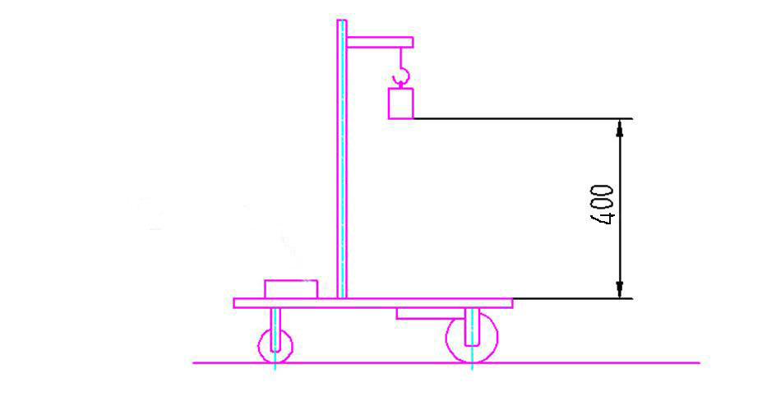
图1 无碳小车示意图
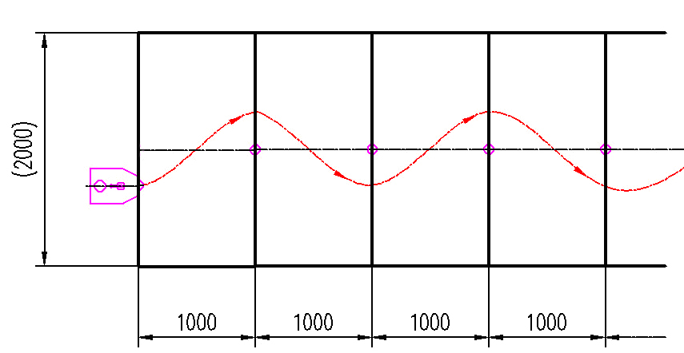
图2 无碳小车在重力势能作用下自动行走示意图
七、竞赛项目Ⅱ
小车在半张标准乒乓球台（长1525mm、宽1370mm）上，绕相距一定距离的两个障碍沿8字形轨迹绕行，绕行时不可以撞倒障碍物，不可以掉下球台。障碍物为直径20mm、长200mm的2个圆棒，相距一定距离（300mm-500mm）放置在半张标准乒乓球台的中线上，以小车完成8字绕行圈数的多少来综合评定成绩。如下图
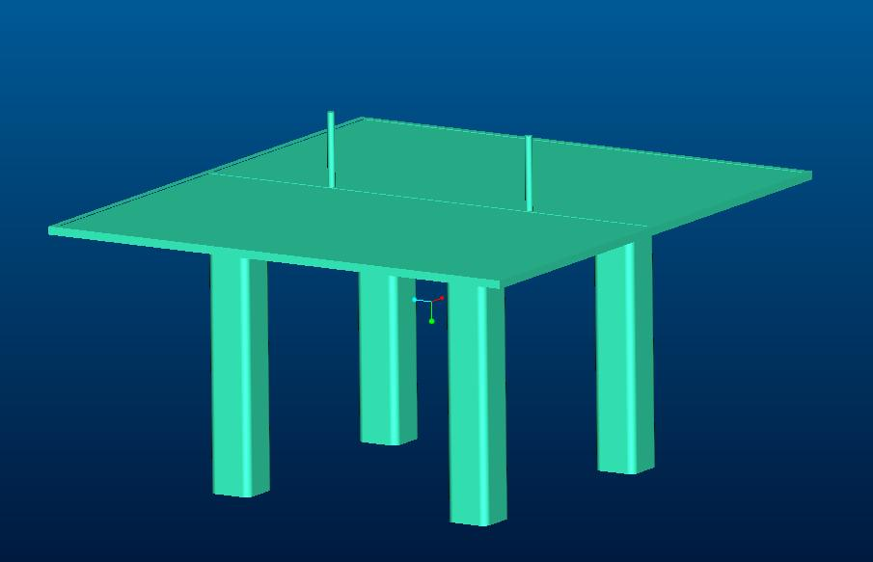
图3： 竞赛项目二所用乒乓球台及障碍设置图
参赛学生以小组为单位，按照竞赛命题的要求，自主设计、独立制作出参赛小车。参赛队携带制作完成并调试好的小车作品和关于作品的结构设计方案、工程管理方案、加工工艺方案及成本分析方案等4份报告（纸质版+电子版）参加竞赛，并设计出本次比赛的徽标。
八、奖励办法
本次竞赛每个参赛项目设一等奖5%、二等奖8%、三等奖10%和优秀奖10%，总的获奖比例在33%左右。获奖者将按学校的有关规定获得相应的课外研学学分（见东南大学本科生课外研学学分认定办法）、获奖证书。校内竞赛结束后，将从获奖小组中择优选择几组学生参加全国第三届大学生工程训练综合能力竞赛江苏省赛区的比赛。
九、评审原则
由东南大学本科生工程训练综合能力竞赛组委会聘请专家组成本届竞赛评审委员会。评审委员会本着“公平、公正、公开、科学、规范”的原则，通过方案审阅、现场竞赛、答辩、实物展示等程序，按全国大学生工程训练综合能力竞赛评审标准对参赛队进行评审，确定优秀作品奖的归属。
十、时间安排
1．竞赛报名： 2012年5月2日至5月26日，竞赛报名在网上进行，网址是：http://srtp.seu.edu.cn.——竞赛管理系统。
2、竞赛培训：2012年5月28日至9月10日。具体时间、地点另行通知。
3．作品提交：2012年9月14日前提交四个设计方案（纸质版和电子版）以及制作的大部分实物。
4．竞赛时间：本届竞赛于2012年9月22、23日在东南大学机械工程学院工培中心工培楼举行。
十一、竞赛组织委员会
主 任： 张远明
副主任： 张继文
成 员： 贾民平 王明春 况迎辉 吴涓 钱瑞明 陈建松 方霞
秘 书： 杨延清
十二、联系方式
地 址：东南大学机械工程学院工培中心工培楼419室
联 系 人：杨延清老师
电 话：52090538 15950506156
邮 箱：dndxgcxl@163.com

东南大学工程训练综合能力竞赛组委会
二〇一二年四月二十五日

